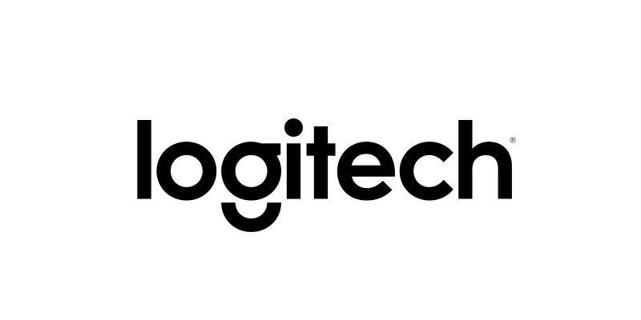

**MEDIA ALERT**

**Venta especial Logitech: 30% de descuento en todos los productos Logitech, Logitech G y Astro**

**Ciudad de México, 09 de noviembre de 2023.**– Logitech, empresa tecnológica líder en desarrollos profesionales para mejorar la vida y productividad de las personas, anuncia su próxima venta especial, donde se podrá disfrutar de hasta el **30% de descuento** en todos los productos Logitech, Logitech G y Astro.

En esta venta especial, podrás adquirir productos icónicos de la marca como el teclado [POP Keys o el POP Mouse](https://www.logitech.com/es-mx/products/combos/pop-keys-mouse-bundle.gs-msmx.html?sp=2&searchclick=logi), cámaras web como la popular [Logitech Streamcam](https://www.logitech.com/es-mx/products/webcams/streamcam.960-001280.html?sp=1&searchclick=logi), nuevos lanzamientos como los audífonos inalámbricos [Logitech G Fits](https://www.logitechg.com/es-mx/products/gaming-audio/fits-true-wireless-gaming-earbuds.985-001205.html), y mucho más. Todo lo necesario para crear tu espacio para estudiar, trabajar e incluso para la vida gamer.

Como amantes de la tecnología, Logitech busca ofrecer herramientas de calidad para beneficiar la productividad, gustos, profesiones y demás aspectos de la vida, y esta es una oportunidad única para alcanzar un estado de máxima eficiencia y disfrute.

Es el momento perfecto para hacerse de los mejores gadgets con la mejor tecnología.

* Se podrá aprovechar este descuento en la venta especial que será del **17 de noviembre al 1 de diciembre.**
* Los diferentes productos con descuento se encontrarán en el *ecommerce* oficial en [logitech.com.mx](https://www.logitech.com/es-mx)

¡No te lo pierdas!

**Acerca de Logitech**

Logitech ayuda a todas las personas a perseguir sus pasiones y está comprometida a hacerlo de una manera que sea buena tanto para las personas como para el planeta. Diseñamos soluciones de hardware y software que ayuden a que las empresas prosperen y que unan a las personas mientras trabajan, crean, juegan o hacen streamings. Las marcas de Logitech incluyen [Logitech](https://www.logitech.com/), [Logitech G](https://www.logitechg.com/), [ASTRO Gaming](https://www.astrogaming.com/), [Streamlabs](https://streamlabs.com/), [Blue Microphones](https://www.bluedesigns.com/) y [Ultimate Ears](https://www.ultimateears.com/).

Fundada en 1981 y con sede en Lausana (Suiza), Logitech International es una empresa pública suiza que cotiza en el SIX Swiss Exchange (LOGN) y en el Nasdaq Global Select Market (LOGI). Encuentre a Logitech en www.logitech.com, el blog de la empresa o @Logitech.’